**KONFIGURASI WEB SERVER**

**DAN DASAR-DASAR PHP**

**LAPORAN**

Disusun untuk Memenuhi Matakuliah Praktikum Pemrograman Web

yang Dibimbing oleh Bapak Jauharul Fuady



Oleh:

Rizal Khoirul Umam 110533430601

S1 PTI 2011 D

**UNIVERSITAS NEGERI MALANG**

**FAKULTAS TEKNIK**

**JURUSAN TEKNIK ELEKTRO**

**S1 PENDIDIKAN TEKNIK INFORMATIKA**

**OKTOBER 2013**

# **Konfigurasi Web-Server**

1. Jalankan debian. Pastikan koneksi antara debian (server) dan windows (client) telah berjalan dengan dengan baik seperti gambar di bawah ini.

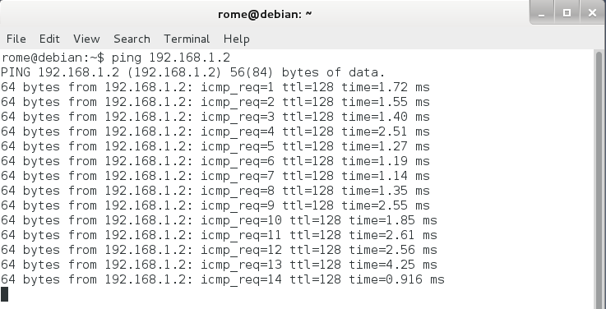

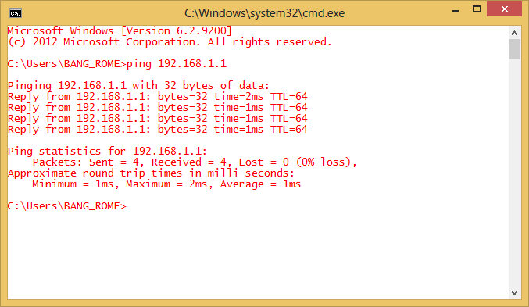

Dari kedua hasil PING di atas, dapat disimpulkan bahwa koneksi jaringan telah berhasil.

1. Langkah selanjutnya adalah mengakses Debian server melalui Putty. Caranya jalankan Putty, masukkan IP Debian Server (192.168.1.1), port 22, lalu tekan enter.

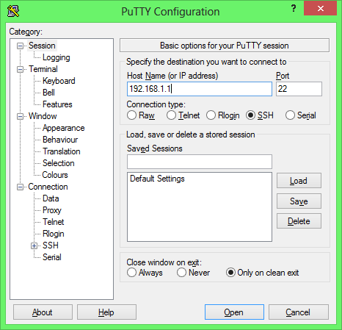

1. Setelah berhasil masuk ke terminal Debian Server, masuklah sebagai admin (root) agar kita memiliki hak akses untuk melakukan pengaturan. Login lah sebagai root dan masukkan password root.

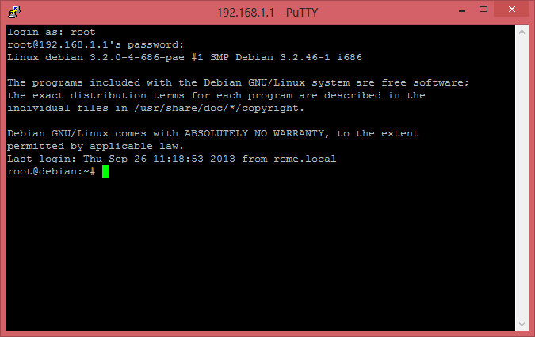

1. Untuk memulai konfigurasi webserver, masuklah ke dalam folder /etc/apache2/sites-available. Folder ini berisi nama-nama web (situs) yang tersedia dalam webserver. Lihat isi folder tersebut dengan perintah ls maka akan nampak web bernama default.

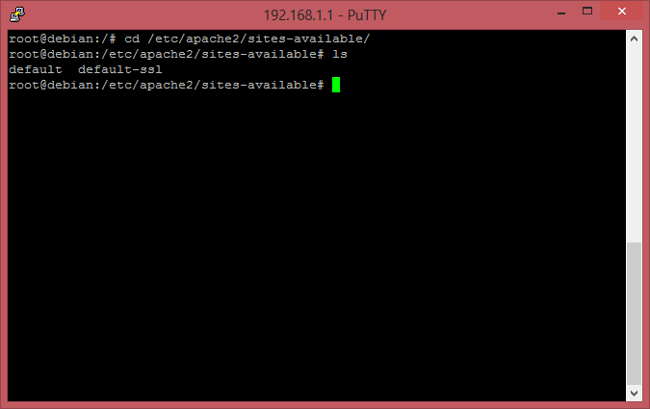

1. Copy-lah file default dengan perintah cp default rome. Perintah ini akan menghasilkan file baru bernama rome hasil kopian dari default.

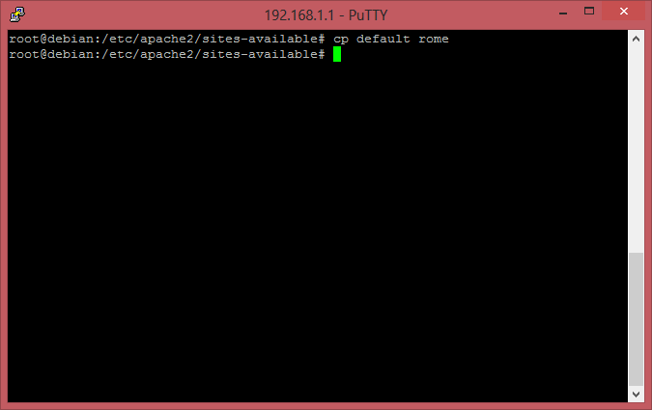

Periksa apakah proses pengkopian telah berhasil dengan perintah ls. Jika proses pengkopian berhasil maka dalam folder /etc/apache2/sites-available akan terdapat file bernama rome seperti gambar di bawah ini.

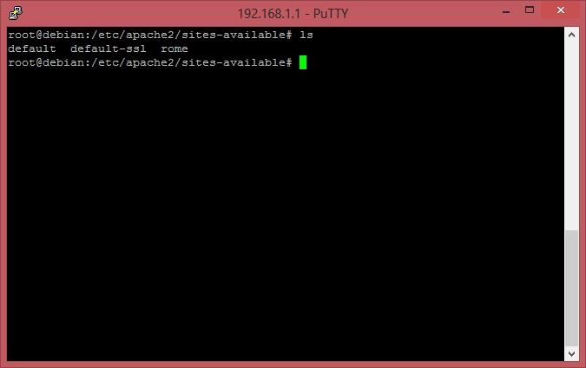

1. Langkah selanjutnya adalah mengedit file rome. Ketikkan perintah nano rome, lalu edit file tersebut dengan menambahkan perintah:

* ServerName www.rome.com (situs yang kita buat)
* DocumentRoot /var/www/rome (folder penyimpanan halaman situs)
* Pastikan <Directory /var/www/rome>
* Pastikan AllowOverride All (mengizinkan semua user untuk mengedit file)

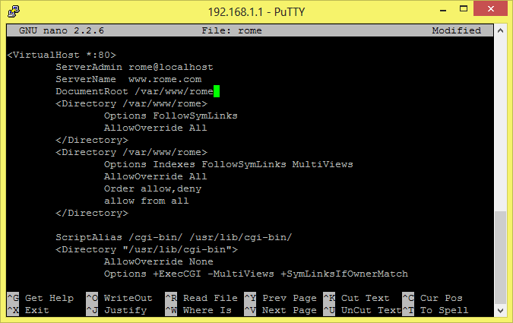

Jika sudah, simpan perubahan dengan cara tekan ctrl + o, lalu enter. Kemudian tekan ctrl + x untuk selesai edit.

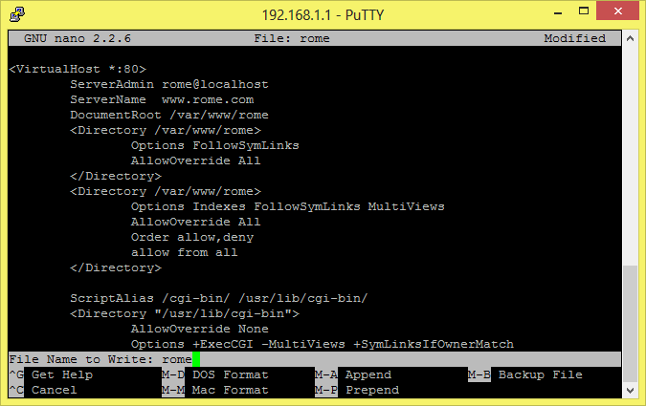

1. Non-aktifkan dulu situs default dengan perintah a2dissite default.

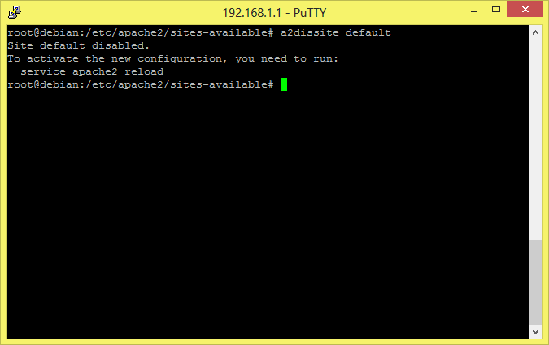

Kemudian aktifkan situs rome yang telah dibuat dengan perintah a2ensite rome.

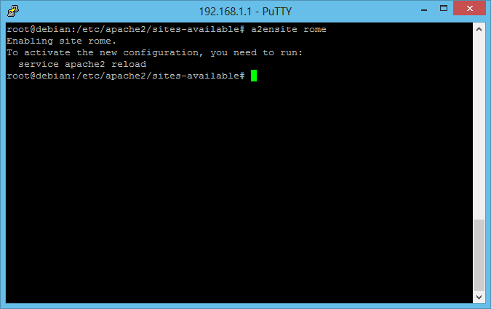

Jika sudah, restart apache untuk mengaktifkan konfigurasi baru yang telah kita lakukan dengan perintah service apache2 reload.

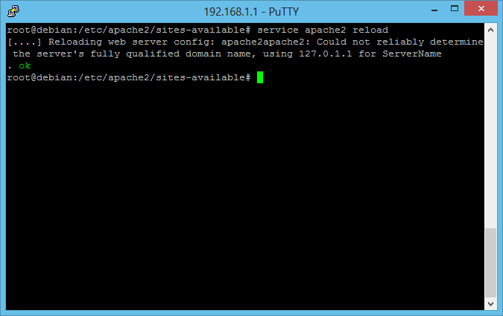

Proses reload sukses.

1. Kemudian buatlah folder baru dengan nama untuk tempat penyimpanan file halaman web. Karena konfigurasi DocumenRoot pada file situs rome yaitu /var/www/rome maka nama folder baru tersebut juga harus rome, terletak pada folder /var/www. Cara membuatnya adalah dengan mengetikkan perintah mkdir /var/www/rome.

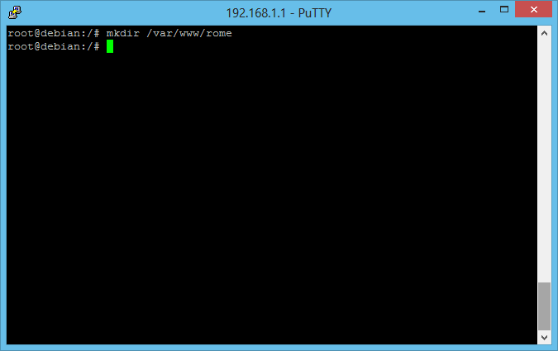

Masuklah ke dalam folder /var/www lalu ketikkan ls. Jika proses pembuatan folder baru berhasil maka akan terdapat folder baru bernama rome seperti gambar di bawah ini.

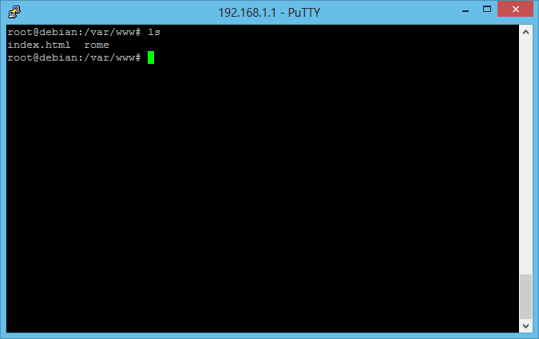

1. Langkah selanjutnya, copy file index.html yang ada di folder /var/www ke dalam folder /var/www/rome dengan mengetikkan perintah cp index.html /var/www/rome

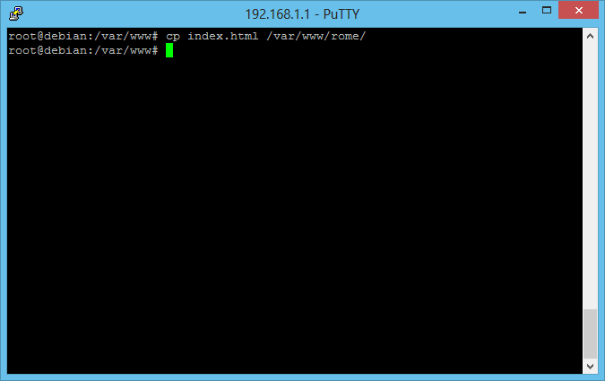

Masuk ke dalam folder /var/www/rome lalu ketikkan ls untuk memeriksa apakah file index.html sudah berhasil di-copy atau belum. Jika sudah, lanjutkan ke tahap modifikasi file tersebut.

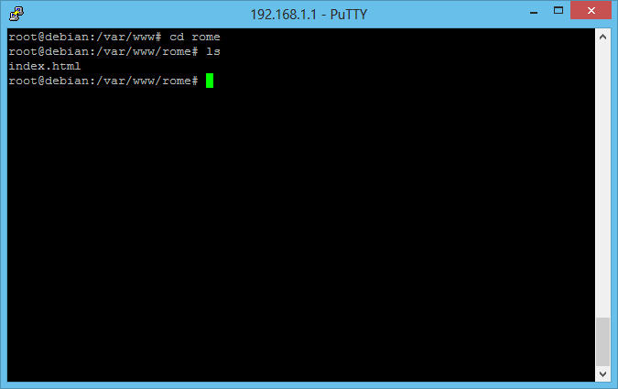

1. Modifikasi lah file index.html dengan perintah nano index.html seperti gambar di bawah ini.

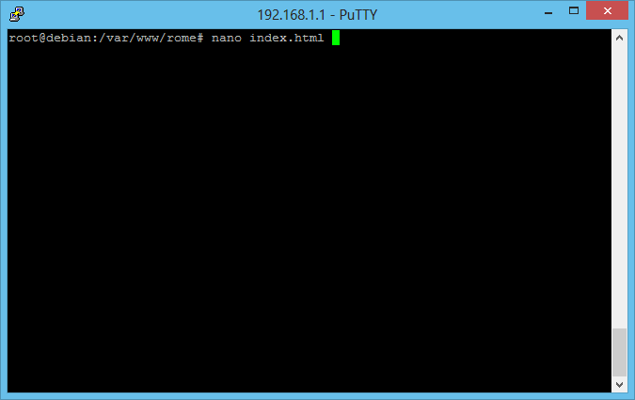

1. Modifikasi file index.html sesuai keinginan. Jika sudah, simpan file tersebut dengan menekan ctrl + o, kemudian exit dengan menekan ctrl + x.

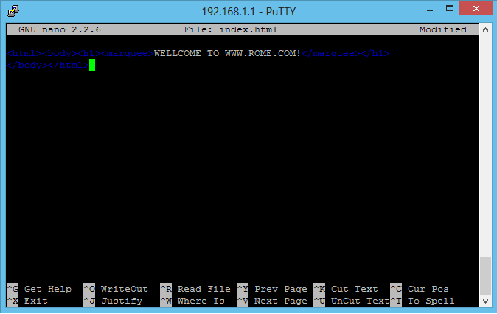

1. Editlah file hosts.

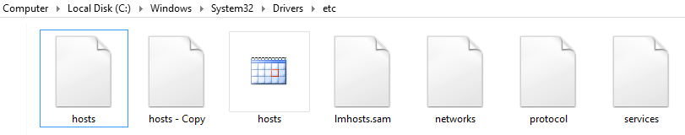

Masukkan IP address dan ServerName yang telah kita buat seperti gambar di bawah ini.

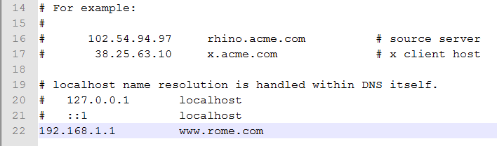

1. Konfigurasi selesai. Cek hasil konfigurasi dengan melalui web browser, ketikkan www.rome.com. Hasilnya seperti gambar di bawah ini.

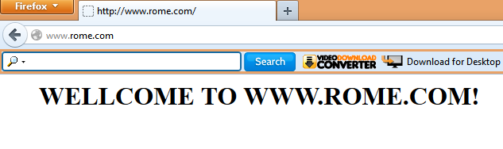

# **Dasar-Dasar PHP**

1. Latihan
2. Latihan 1

* Demo 1

1. Script

<!DOCTYPE HTML PUBLIC "-//W3C//DTD HTML 4.0 Transitional//EN">

<html xmlns="http://www.w3.org/1999/xhtml" xml:lang="en" lang="en">

<head>

<title>Demo</title>

</head>

<body>

<?php

echo 'Kode PHP di sini';

// ...

?>

<p>Dokumen HTML</p>

<body>

<?php

echo 'Kode PHP di sini';

// ...

?>

</body>

</html>

1. Hasil

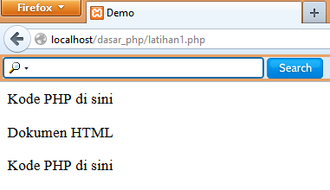

* Demo 2

1. Script

<!DOCTYPE HTML PUBLIC "-//W3C//DTD HTML 1.0 Transitional//EN">

<html xmlns="http://www.w3.org/1999/xhtml" xml:lang="en" lang="en">

<head>

<title>Demo</title>

</head>

<body>

<p>Kode <?php echo "PHP";?> di HTML</p>

</body>

</html>

1. Hasil

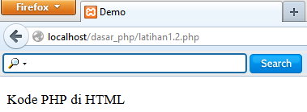

1. Latihan 2

* Demo Variabel 1

1. Script

<!DOCTYPE HTML PUBLIC "-//W3C//DTD HTML 4.0 Transitional//EN">

<html xmlns="http://www.w3.org/1999/xhtml" xml:lang="en" lang="en">

<head>

<title>Demo Variabel</title>

</head>

<body>

<?php

//deklarasi dan inisialisasi

$bil=3;

echo $bil;

?>

</body>

</html>

1. Hasil

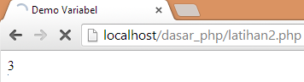

* Demo Variabel 2

1. Script

<!DOCTYPE HTML PUBLIC "-//W3C//DTD HTML 4.0 Transitional//EN">

<html xmlns="http://www.w3.org/1999/xhtml" xml:lang="en" lang="en">

<head>

<title>Demo Variabel</title>

</head>

<body>

<?

//deklarasi dan inisialisasi

$bil=3;

//dumping informasi mengenai variabel

var_dump ($bil);

print_r ($bil);

?>

</body>

</html>

1. Hasil

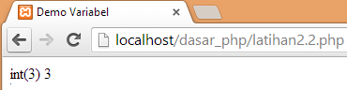

1. Penjelasan

Perbedaan antara echo dan var_dump adalah echo hanya berfungsi untuk menampilkan nilai (value) saja dari variabel, sedangkan var_dump berfungsi untuk menampilkan struktur variabel yang meliputi tipe dan nilainya.

* Demo Variabel 3

1. Script

<!DOCTYPE HTML PUBLIC "-//W3C//DTD HTML 4.0 Transitional//EN">

<html xmlns="http://www.w3.org/1999/xhtml" xml:lang="en" lang="en">

<head>

<title>Demo Variabel</title>

</head>

<body>

<?php

//deklarasi dan inisialisasi

$bil=3;

//dumping informasi mengenai variabel

var_dump ($bil);

//output: int(3)

//deklarasi dan inisialisasi

$var="";

//dumping informasi mengenai variabel

var_dump ($var);

//output: string(0) ""

//deklarasi dan inisialisasi

$var=null;

//dumping informasi mengenai variabel

var_dump ($var);

//output: NULL

?>

</body>

</html>

1. Hasil

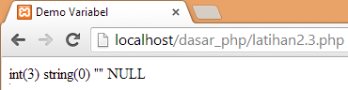

1. Latihan 3

* Cek Tipe

1. Script

<!DOCTYPE HTML PUBLIC "-//W3C//DTD HTML 4.0 Transitional//EN">

<html xmlns="http://www.w3.org/1999/xhtml" xml:lang="en" lang="en">

<head>

<title>Cek Tipe</title>

</head>

<body>

<?php

//deklarasi dan inisialisasi

$bil=3;

//dumping informasi mengenai variabel

var_dump(is_int($bil));

//output: bool(true)

//deklarasi dan inisialisasi

$var="";

//dumping informasi mengenai variabel

var_dump(is_string($var));

//output: bool(true)

?>

</body>

</html>

1. Hasil

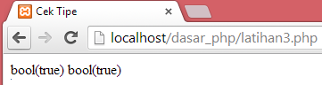

* Casting Tipe

1. Script

<!DOCTYPE HTML PUBLIC "-//W3C//DTD HTML 4.0 Transitional//EN">

<html xmlns="http://www.w3.org/1999/xhtml" xml:lang="en" lang="en">

<head>

<title>Casting Tipe</title>

</head>

<body>

<?php

//deklarasi dan inisialisasi

$str='123abc';

//casting nilai variabel $str ke integer

$bil=(int)$str; //$bil=123

echo gettype($str);

//output: string

echo '<br />';

echo gettype($bil);

//output: integer

?>

</body>

</html>

1. Hasil

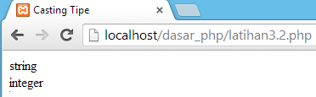

1. Latihan 4

* Seleksi If

1. Script

<!DOCTYPE HTML PUBLIC "-//W3C//DTD HTML 4.0 Transitional//EN">

<html xmlns="http://www.w3.org/1999/xhtml" xml:lang="en" lang="en">

<head>

<title>Seleksi If</title>

</head>

<body>

<?php

//deklarasi dan inisialisasi

$a=10;

$b=5;

//seleksi

if($a>$b){

echo 'a lebih besar dari b';

}

?>

</body>

</html>

1. Hasil

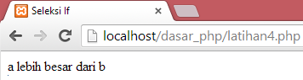

* Seleksi If-Else

1. Script

<!DOCTYPE HTML PUBLIC "-//W3C//DTD HTML 4.0 Transitional//EN">

<html xmlns="http://www.w3.org/1999/xhtml" xml:lang="en" lang="en">

<head>

<title>Seleksi if-else</title>

</head>

<body>

<?php

//deklarasi dan inisialisasi

$a=10;

$b=5;

//seleksi

if($a>$b){

echo 'a lebih besar dari b';

}else{

echo 'a tidak lebih besar dari b';

}

?>

</body>

</html>

1. Hasil

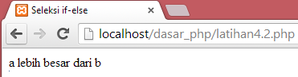

* Seleksi If-Elseif

1. Script

<!DOCTYPE HTML PUBLIC "-//W3C//DTD HTML 4.0 Transitional//EN">

<html xmlns="http://www.w3.org/1999/xhtml" xml:lang="en" lang="en">

<head>

<title>Seleksi if-elseif</title>

</head>

<body>

<?php

//deklarasi dan inisialisasi

$a=10;

$b=5;

//seleksi

if($a>$b){

echo 'a lebih besar dari b';

}elseif($a==b){

echo 'a sama dengan b';

}else{

echo 'a kurang dari b';

}

?>

</body>

</html>

1. Hasil

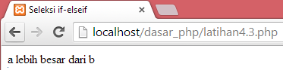

* Seleksi Switch

1. Script

<!DOCTYPE HTML PUBLIC "-//W3C//DTD HTML 4.0 Transitional//EN">

<html xmlns="http://www.w3.org/1999/xhtml" xml:lang="en" lang="en">

<head>

<title>Seleksi Switch</title>

</head>

<body>

<?php

//deklarasi dan inisialisasi

$i=0;

//seleksi

if($i==0){

echo "i equals 0";

}elseif($i==1){

echo "i equals 1";

}elseif($i==2){

echo "i equals 2";

}

echo '<br />';

//Ekuivalen, dengan pendekatan switch

switch($i){

case 0:

echo "i equals 0";

break;

case 1:

echo "i equals 1";

break;

case 2:

echo "i equals 2";

break;

}

?>

</body>

</html>

1. Hasil

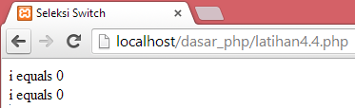

1. Latihan 5

* Loop While

1. Script

<!DOCTYPE HTML PUBLIC "-//W3C//DTD HTML 4.0 Transitional//EN">

<html xmlns="http://www.w3.org/1999/xhtml" xml:lang="en" lang="en">

<head>

<title>Loop While</title>

</head>

<body>

<?php

//deklarasi dan inisialisasi

$i=0;

//loop

while($i<10){

echo $i;

//increment counter

$i++;

}

?>

</body>

</html>

1. Hasil

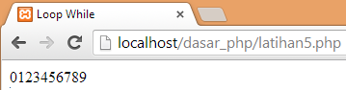

* Loop Do-While

1. Script

<!DOCTYPE HTML PUBLIC "-//W3C//DTD HTML 4.0 Transitional//EN">

<html xmlns="http://www.w3.org/1999/xhtml" xml:lang="en" lang="en">

<head>

<title>Loop Do-While</title>

</head>

<body>

<?php

//deklarasi dan inisialisasi

$i=0;

//loop

do{

echo $i;

//increment counter

$i++;

}

while($i<10);

?>

</body>

</html>

1. Hasil

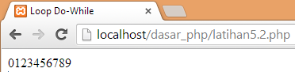

* Loop For

1. Script

<!DOCTYPE HTML PUBLIC "-//W3C//DTD HTML 4.0 Transitional//EN">

<html xmlns="http://www.w3.org/1999/xhtml" xml:lang="en" lang="en">

<head>

<title>Loop For</title>

</head>

<body>

<?php

//loop

for($i=0;$i<10;$i++){

echo $i;

}

?>

</body>

</html>

1. Hasil

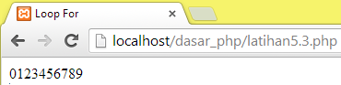

* Loop Foreach

1. Script

<!DOCTYPE HTML PUBLIC "-//W3C//DTD HTML 4.0 Transitional//EN">

<html xmlns="http://www.w3.org/1999/xhtml" xml:lang="en" lang="en">

<head>

<title>Loop Foreach</title>

</head>

<body>

<?php

//deklarasi dan inisialisasi

$arr=array(1,2,3,4);

//loop

foreach($arr as $value){

echo $value;

}

?>

</body>

</html>

1. Hasil

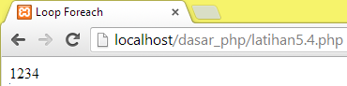

1. Latihan 6

* Function & Procedure

1. Script

<!DOCTYPE HTML PUBLIC "-//W3C//DTD HTML 4.0 Transitional//EN">

<html xmlns="http://www.w3.org/1999/xhtml" xml:lang="en" lang="en">

<head>

<title>Function & Procedure</title>

</head>

<body>

<?php

//procedure

function do_print(){

//print timestamp

echo time();

}

//calling procedure

do_print();

echo '<br />';

//adding function

function jumlah($a,$b){

return($a+$b);

}

//calling function

echo jumlah(2,3);

//output: 5

?>

</body>

</html>

1. Hasil

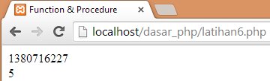

* Argumen

1. Script

<!DOCTYPE HTML PUBLIC "-//W3C//DTD HTML 4.0 Transitional//EN">

<html xmlns="http://www.w3.org/1999/xhtml" xml:lang="en" lang="en">

<head>

<title>Argumen Function & Procedure</title>

</head>

<body>

<?php

/**

* Mencetak string

* $teks nilai string

* $bold adalah argumen opsional

*/

function print_teks($teks,$bold=true){

echo $bold?'<b>'.$teks.'</b>':$teks;

}

print_teks('indonesiaku');

//mencetak dengan huruf tebal

echo '<br />';

print_teks('indonesiaku',false);

//mencetak dengan huruf reguler

?>

</body>

</html>

1. Hasil

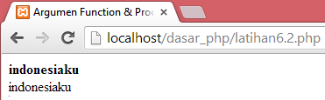

1. Studi Kasus

* Studi Kasus 1

1. Script

<!DOCTYPE HTML PUBLIC "-//W3C//DTD HTML 4.0 Transitional//EN">

<html xmlns="http://www.w3.org/1999/xhtml" xml:lang="en" lang="en">

<head>

<title>Greeting</title>

</head>

<body>

<center>

<h1>

<?php

function greeting(){

$date = date ("G : i A");

if($date>=0 and $date<10){

echo "Selamat Pagi";

}elseif($date>=10 and $date<15){

echo "Selamat Siang";

}else if ($date>=15 and $date<19){

echo "Selamat Sore";

}else if ($date>=19 and $date<00){

echo "Selamat Malam";

}else echo "Waktu salah)";

}

?>

<?php greeting();?><br>

</h1>

<h2> Selamat Datang di www.rome.com</h2>

<h3> Sekarang adalah

<?php

//Array Hari

$array_hari = array(1=>"Senin","Selasa","Rabu","Kamis","Jumat", "Sabtu","Minggu");

$hari = $array_hari[date("N")];

//Format Tanggal

$tanggal = date ("j");

//Array Bulan

$array_bulan = array(1=>"Januari","Februari","Maret", "April", "Mei", "Juni","Juli","Agustus","September","Oktober", "November","Desember");

$bulan = $array_bulan[date("n")];

//Format Tahun

$tahun = date("Y");

//Menampilkan hari dan tanggal

echo "hari $hari, tanggal $tanggal $bulan $tahun";

?>

<br>

Waktu menunjukkan pukul

<?php

//penulisan waktu

$date = date ("G : i A");

echo "$date WIB";

?>

</h3>

</body>

</html>

1. Hasil

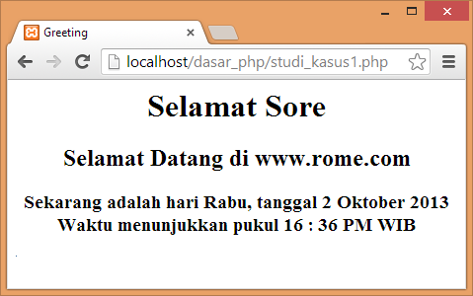

1. Penjelasan

Program di atas menerima masukan data dari sistem berupa jam, tanggal dan hari. Data masukan tersebut diolah ke dalam beberapa seleksi untuk menampilkan string ucapan selamat pagi dan lainnya.

* Studi Kasus 2

1. Script

<!DOCTYPE HTML PUBLIC "-//W3C//DTD HTML 4.0 Transitional//EN">

<html xmlns="http://www.w3.org/1999/xhtml" xml:lang="en" lang="en">

<head>

<title>Tabel Statis</title>

</head>

<body>

<?php

function BuatTabel($baris, $kolom){

print("<table align=\"left\" width = \"25%\" border=\"1\">\n");

$i=1;

for($b = 0; $b < $baris; $b++){

print("<tr>\n");

for($k = 0; $k < $kolom; $k++){

print("<td height=\"30\" width=\"10%\">$i</td>\n");

$i++;

}

print("</tr>\n");

}

print("</table>\n");

}

BuatTabel(3,4);

?>

</body>

</html>

1. Hasil

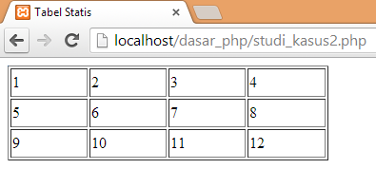

1. Penjelasan

Program di atas berfungsi untuk menghasilkan tabel statis. Statis maksudnya jumlah sel yang dihasilkan tidak dapat berubah secara dinamis sesuai masukan. Untuk merubah jumlah sel harus merubah kode programnya terlebih dahulu.

1. Tugas Praktikum

* Tugas Praktikum 1

1. Script

<!DOCTYPE HTML PUBLIC "-//W3C//DTD HTML 4.0 Transitional//EN">

<html xmlns="http://www.w3.org/1999/xhtml" xml:lang="en" lang="en">

<head>

<title>By Value By Reference</title>

</head>

<body>

<?php

$a = 5;

$b = 7;

$c =& $b;//$c reference ke $b artinya nilai $c & $b akan selalu sama

function n(&$n){//fungsi n passing by reference terhadap variable yang dijadikan parameternya

return ++$n;

}

function x($x){//fungsi n passing by value terhadap variable yang dijadikan parameternya

return ++$x;

}

//Testing

echo n($b).'<br/>';//PBR

echo $b.'</br>';

echo '=========================</br>';

echo x($a).'<br/>';//PBV

echo $a.'<br/>';

echo '=========================</br>';

++$b;

echo x($b).'<br/>';//PBV

echo $c;

/**

Output

8

8

=========================

6

5

=========================

10

9

**/

?>

</body>

</html>

1. Hasil

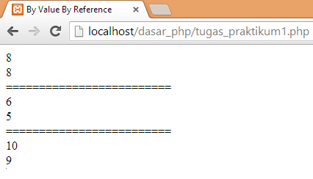

1. Penjelasan

Passing By Value adalah sebuah cara memasukkan nilai ke suatu variable/fungsi dengan mengcopy nilainya dari memory. Karena mengcopy nilai secara langsung dari memory dan memasukkannya ke variable yang baru sehingga bila terjadi perubahan nilai variable yang baru maka variable yang lama tidak akan terpengaruhi.

Sedangkan Passing By Reference adalah kebalikan dari passing by value dimana variable yang baru hanya diberikan referensi nilai variable yang lama (alamat memorynya) sehingga perubahan apapun yang terjadi baik pada variable baru maupun lama akan berpengaruh secara langsung pada kedua variable.

* Tugas Praktikum 2

1. Script

<!DOCTYPE HTML PUBLIC "-//W3C//DTD HTML 4.01 Transitional//EN" "http://www.w3.org/TR/html4/loose.dtd">

<html>

<head>

<title>Input Tabel</title>

<style type="text/css">

<!--

#apDiv1 {

position:absolute;

width:178px;

height:24px;

z-index:1;

left: 284px;

top: 189px;

}

.style1 {

color: #0000CC;

font-weight: bold;

}

-->

</style>

</head>

<body>

<form method="post" action="tugas_praktikum2.2.php">

<h3 align="center" class="style1">__Tabel Fleksibel Dengan Generate Table__</h3>

<div align="center">

<table width="327" border="0" bgcolor="#FFFFFF">

<tr bgcolor="#FFFFCC">

<td width="121" style="text-align:center">Rows</td>

<td width="196"><strong>= </strong>

<input name="JumlahRow" type="text" id="JumlahRow" onKeyUp="getmax();" onfocus="this.select();"></td>

</tr>

<tr bgcolor="#CCFFCC">

<td style="text-align:center"><label>Columns</label></td>

<td><strong>= </strong>

<input name="JumlahColum" type="text" id="JumlahColum" onKeyUp="getmax();" onfocus="this.select();"></td>

</tr>

<tr bgcolor="#FFFFCC">

<td style="text-align:center">Cell Total </td>

<td><strong>= </strong>

<input name="JumlahCell" type="text" id="JumlahCell" onKeyUp="getmax();" onFocus="this.select();"></td>

</tr>

<tr bgcolor="#CCFFCC">

<td style="text-align:center">Max Cells </td>

<td><strong>= </strong>

<input name="maxcells" type="text" id="maxcells" disabled="disabled" style="text-align:center"></td>

</tr>

</table>

</div>

<div id="apDiv1">

<input type="submit" name="Generate" value="G e n e r a t e"><input type="reset" name="Reset" value="R e s e t">

</div>

</form>

</body>

<script language="JavaScript" type="text/javascript">

<!--

function getmax() {

var R = parseInt(document.getElementById('JumlahRow').value);

var C = parseInt(document.getElementById('JumlahColum').value);

var X = parseInt(document.getElementById('JumlahCell').value);

var cellmax = document.getElementById('maxcells');

var total = 'N/A';

total = R * C;

cellmax.value = new String(total);

if (X > total)

{

alert('Cell Total Yang Anda Masukkan Terlalu Besar, Nilai Maksimum Cells = ' + total);

document.getElementById('CellsTotal').value = new String();

}

}

//-->

</script>

</html>

---------------------------------------------------------------------

<!DOCTYPE HTML PUBLIC "-//W3C//DTD HTML 4.01 Transitional//EN" "http://www.w3.org/TR/html4/loose.dtd">

<html>

<head>

<title>Hasil Generate Tabel</title>

</head>

<body>

<div align="center">

<?php

$rows = 1;

$columns = 1;

$cells = 1;

?>

<?php $rows = (int) $_POST["JumlahRow"]; ?>

<?php $columns = (int) $_POST["JumlahColum"]; ?>

<?php $cells = (int) $_POST["JumlahCell"]; ?>

<strong>Kamu Memilih</strong> <?php echo $rows; ?> <em>rows,</em><br />

<strong>Kamu Memilih</strong> <?php echo $columns; ?> <em>columns,</em><br />

<strong>Dan Anda Membutuhkan</strong> <?php echo $cells; ?> <em>cells,</em><br />

<br />

<br />

<?php

$width = $columns * 75;

echo "<table width=".$width." border=1>";

$rw = 0;

$cel = 1;

while ($rw < $rows && $cel <= $cells)

{

echo "<tr>";

$cl = 0;

while ($cl < $columns)

{

if ($cel <= $cells)

{

echo "<td><div align=center>".$cel."</div></td>";

$cel++;

}

$cl++;

}

echo "</tr>";

$rw++;

}

echo "</table>";

?>

</div>

</body>

</html>

1. Hasil

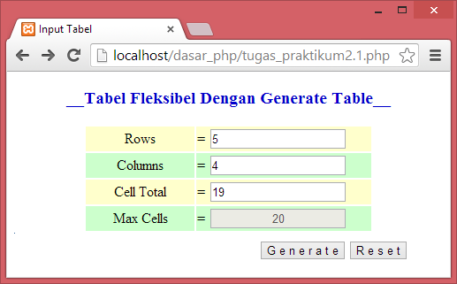

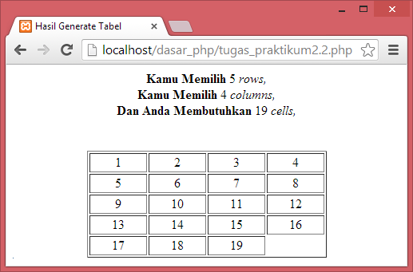

1. Penjelasan

Program di atas berfungsi untuk menghasilkan tabel dinamis. Dinamis maksudnya jumlah sel yang dihasilkan dapat diubah secara dinamis sesuai masukan tanpa harus merubah kode programnya terlebih dahulu.